泽连斯基希望与中方会面，中国对乌克兰危机的表态透露哪些信息？

[有理儿有面](javascript:void(0);)

**有理儿有面**

微信号 youli-youmian

功能介绍 你说是不是

2023-02-26[原文](https://mp.weixin.qq.com/s?__biz=Mzg3MjEyMTYyNg==&mid=2247583229&idx=3&sn=e39cb4d4c7dc0c35bc28911a9202ab81&chksm=cef7d188f980589ef1bd1a1be0bdaf3439d9c97f700d1e4ba2b3a97d0806edf8ea1b80bc28b8&scene=27#wechat_redirect&cpage=137) 发表于

收录于合集





**全文共1835字，图片7张，预计阅读时间为6分钟。**

**文章转载自“凤凰卫视资讯台”。**



▼

在中国外交部发布《关于政治解决乌克兰危机的中国立场》文件之后，据路透社报道，乌克兰驻华临时代办24日表示，中方发表这份立场文件是好迹象，希望中方敦促俄方停止战争，撤走军队。他还表示，乌克兰方面有一个和平计划，希望得到中方支持。此前，乌克兰总统泽连斯基23日在基辅也表示，期待与中方会面。



**中国外交部发布关于政治解决乌克兰危机的中国立场**

**中国外交部24日发布关于政治解决乌克兰危机的中国立场，包含了12项内容。**其中包括尊重各国主权、摒弃冷战思维、停火止战和启动和谈等。

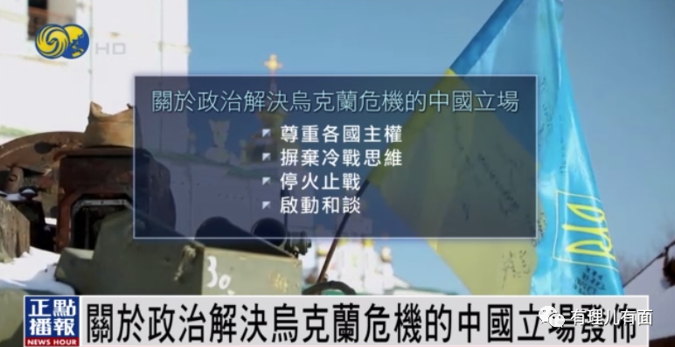

中方表示，**公认的国际法，包括联合国宪章宗旨和原则应该得到严格遵守**，各国主权、独立和领土完整都应该得到切实保障。**一国的安全不能以损害他国安全为代价**，地区安全不能以强化甚至扩张军事集团来保障。**对话谈判是解决乌克兰危机的唯一可行出路**，国际社会应坚持劝和促谈正确方向。

在人道问题方面，中方表达了解决人道危机、保护平民和战俘的立场。

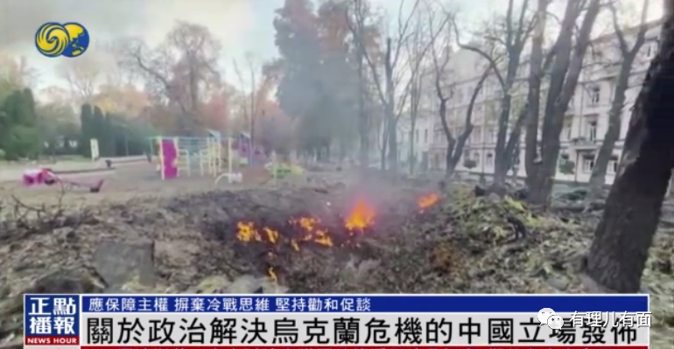

另外，还特别指出，要维护核电站安全并减少战略风险。中方反对武装攻击核电站等和平核设施，**核武器用不得，核战争打不得**。应**反对使用或威胁使用核武器**。防止核扩散，避免出现核危机。

最后，中方在立场中敦促保障粮食外运、停止单边制裁、确保产业链供应链稳定以及推动战后重建。其中还强调**，单边制裁、极限施压不仅解决不了问题，而且会制造出新的问题**。反对任何未经安理会授权的单边制裁。**有关国家应停止对他国滥用单边制裁和“长臂管辖”**，为乌克兰危机降温发挥作用，也为发展中国家发展经济和改善民生创造条件。国际社会应采取措施支持冲突地区战后重建。中方愿为此提供协助并发挥建设性作用。



**乌总统：中方表态是好事，期待与中方会面**

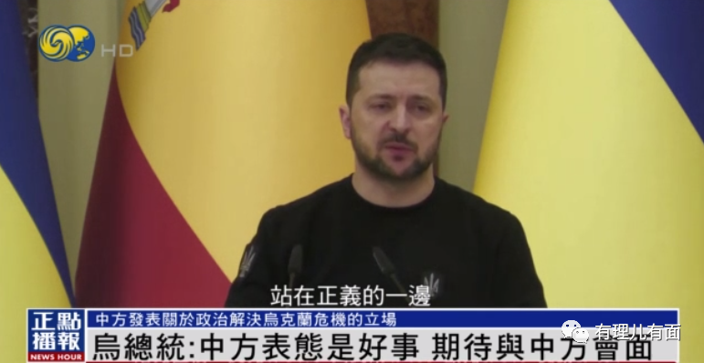

当地时间23日，泽连斯基在基辅会见到访的西班牙首相桑切斯，并举行联合记者会。**泽连斯基**对媒体表示，**中方开始讨论乌克兰议题并传递一些信号**，**这是好事，乌方期待与中方会面**。

**乌克兰总统 泽连斯基：**

现在去评价这个中方文件还为时尚早，我认为总的来说，中国开始谈论乌克兰并发出一些信号，并不是坏事，对我们而言重要的是所有国家都站在我们这边，站在正义的一边。中方开始表态是第一步，这不是坏事。我们在外交层面向中方发出一个信号，就是我们希望与中方会面，这符合乌克兰当前的利益。

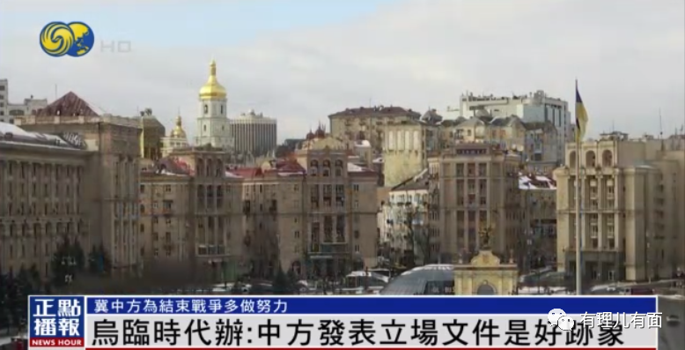

另据路透社报道，**乌克兰驻华大使馆临时代办**张娜24日在欧盟驻华代表团举行的记者会上表示，**中方发布《关于政治解决乌克兰危机的中国立场》文件是一个好迹象**。

张娜表示，**这表明了中国希望参与全球努力、制止乌克兰战事**。她还说，希望中方站在乌克兰一边、支持乌方的和平计划，敦促俄罗斯停止战争并撤军。张娜提出，希望看到中国更加积极地为结束战争多做努力，展开与乌克兰和俄罗斯两国的对话。



**凤凰观察：借乌危机明志，复杂问题没有简单解决办法**

中方立场针对的是政治解决危机，并非军事或武力解决，在正式发表之前中方已经有过预告，争取获得最大共鸣。**来看凤凰观察——**

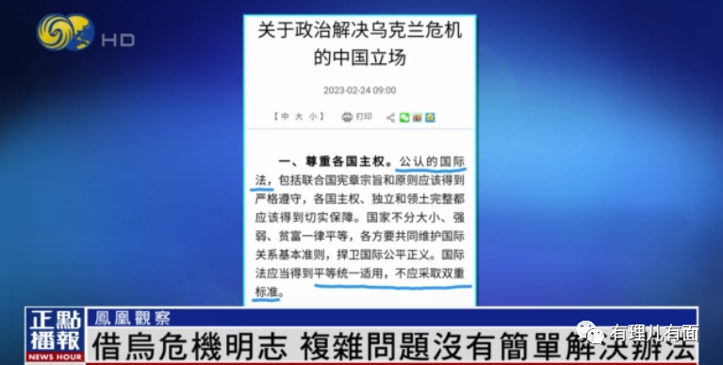

开宗明义，政治解决。中方表明尊重各国主权，公认的国际法，包括联合国宪章宗旨和原则应该得到严格遵守，**中方在极其显耀的位置突出了“公认”二字**。

**这个与西方经常说的“基于规则的国际秩序”做出明显区隔。**所谓基于规则的国际秩序，是指二战后“美国领导下的自由国际秩序”，包括一系列国际组织和条约安排等，相关秩序在不利于自己时，就试图忽略、逃避或改变。基于规则的国际秩序本质上就是美式秩序。而中方立场挑战的就是这种私家秩序。**推崇公认的国际法，且强调平等统一适用，而不是随心所欲，双重标准**。

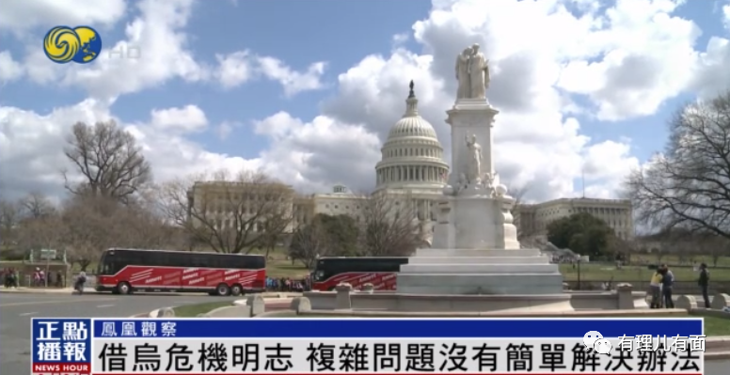

摒弃冷战思维。**中方也是借乌克兰危机表达更宏大的政治愿景和诉求**，在涉及自身的权益问题上，有原则发声。**乌克兰危机复杂，复杂问题没有简单解决办法**。中方用一种归纳法，说明遇到复杂情况的处理原则，听得懂的自然明白，**比乌克兰危机更复杂的大国关系更没有简单解决之道**。停止单边制裁、确保产业链、供应链稳定，这远远不止乌克兰危机的涉事方。

涉及到具体战况，停火止战、解决人道危机、保护平民和战俘、维护核电站安全，都是为了避免冲突扩大化，也是中方一贯立场。

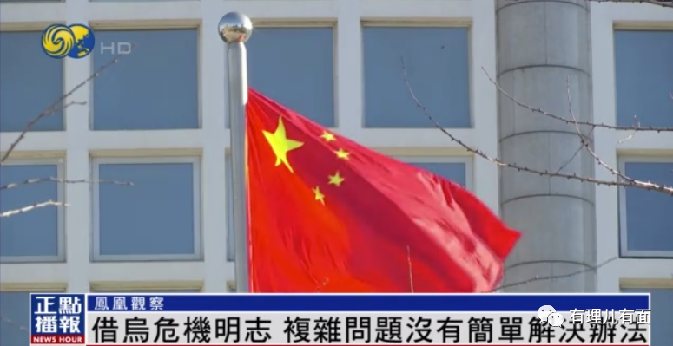

**两次提到中方的建设性作用**，其中之一就是启动和谈，中方之前已经在阿富汗、巴以等问题上发挥过建设性作用，有经验和逻辑可循。另一个建设性作用是推动战后重建。

**中国立场，全文没有点一个国家的名字**，**但地球人都知道**，之所以危机久拖不决，甚至造成更大的负面外溢效果，都是因为那个国家发挥的消极和破坏性作用。

**图片源自网络**





**关注公众号：**

**有理儿有面**

**理   性｜   揭   秘｜   探   讨**







### 精选留言

用户设置不下载评论